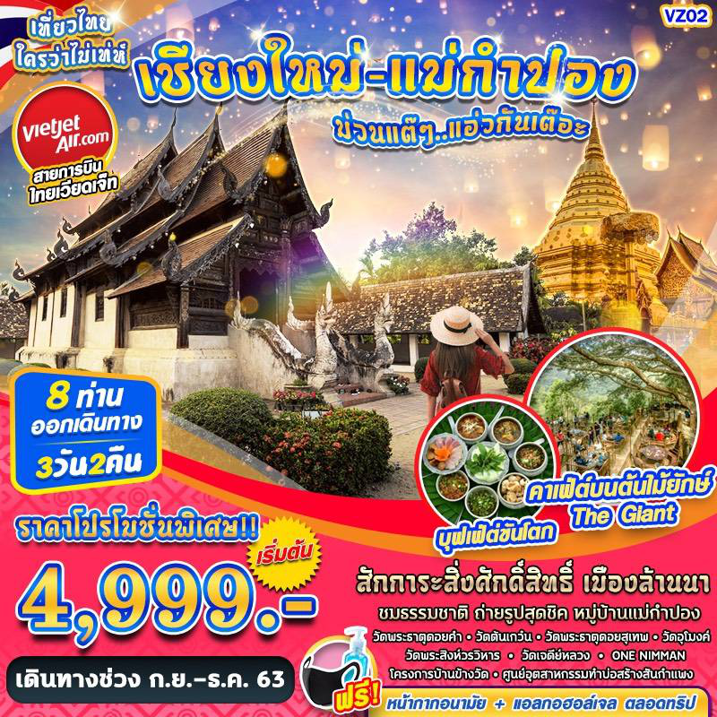

บินด้วยสายการบิน ไทยเวียดเจ็ท THAI VIET JET (VZ) : ขึ้นเครื่องที่สนามบินนานาชาติสุวรรณภูมิ (BKK)
VZ114 | BKK(กรุงเทพ) - CNX(เชียงใหม่) | 07.30 – 08.50
VZ109 | CNX(เชียงใหม่)- BKK(กรุงเทพ) | 18.20 – 19.30
**ไม่รวมน้ำหนักกระเป๋าสำหรับโหลดใต้ท้องเครื่อง และถือขึ้นเครื่องบินได้น้ำหนักไม่เกิน 7 ก.ก.**
**อาจจะมีการเปลี่ยนแปลงไฟล์ทขึ้นอยู่กับสายการบิน**
มาตรการดูแลป้องกัน การติดเชื้อโควิด-19
- ตรวจวัดอุณหภูมิก่อนการเดินทาง
- ฉีดพ่นฆ่าเชื้อภายในยานพาหนะ ก่อนให้บริการทุกครั้ง
- โต๊ะอาหาร มีการจัดที่นั่งแบบเว้นระยะห่าง ใช้ช้อนกลาง (Social Distancing)
- บริการหน้ากากอนามัยชนิดผ้า ท่านละ 1 อัน
- จุดบริการ แอลกอฮอล์ล้างมือประจำรถ ตลอดการเดินทาง
- จัดผังที่นั่ง ตามมาตรการป้องกัน COVID-19 ของกระทรวงการท่องเที่ยวแห่งประเทศไทย

DAY1 กรุงเทพฯ (สุวรรณภูมิ) – ท่าอากาศยานนานาชาติเชียงใหม่ – วัดพระธาตุดอยคำ – วัดต้นเกว๋น – น้ำพุร้อนสันกำแพง – ศูนย์อุตสาหกรรมทำบ่อสร้างสันกำแพง (B/L/D)
05.30 คณะพร้อมกัน ณ ท่าอากาศยานนานาชาติสุวรรณภูมิ ชั้น 4 เคาน์เตอร์สายการบิน THAI VIETJET AIR โดยมีเจ้าหน้าที่ของบริษัทฯคอยให้การต้อนรับ อำนวยความสะดวกในการลงทะเบียนเพื่อรับหน้ากากอนามัยแบบผ้า และมัคคุเทศก์คอยให้คำแนะนำมาตรการการป้องกัน COVID-19 ก่อนออกเดินทาง
*กรุณาเผื่อเวลาในการเดินทางมายังสนามบิน เนื่องจากต้องใช้เวลาในการเช็คอิน สายการบินจะปิดให้ทำการเช็คอินก่อนเวลาบินประมาณ 1 ชั่วโมง*
07.30 ออกเดินทางสู่ ท่าอากาศยานนานาชาติเชียงใหม่ จังหวัดเชียงใหม่ โดย สายการบิน THAI VIETJET AIR เที่ยวบินที่ VZ114 ใช้เวลาเดินทางประมาณ 1 ชั่วโมง 20 นาที
**อาจจะมีการเปลี่ยนแปลงไฟล์ทขึ้นอยู่กับสายการบิน**
08.50 เดินทางถึงท่าอากาศยานเชียงใหม่ จังหวัดเชียงใหม่ รับอาหาร BOX SET จากเจ้าหน้าที่ ที่คอยให้
การต้อนรับ (พ่นฆ่าเชื้อยานพาหนะ และตรวจเช็คอุณหภูมิพนักงานคนขับรถก่อนการเดินทาง)
-------------------- หลังจากทุกท่านรับสัมภาระ และทำธุระส่วนตัวเรียบร้อยแล้ว ---------------------
เช้า นำทุกท่านเดินทางเข้าสู่ วัดพระธาตุดอยคำ เป็นวัดที่มีความสำคัญในจังหวัดเชียงใหม่ อายุเก่าแก่กว่า1,300 ปี ตั้งอยู่บริเวณดอยคำ ด้านหลังอุทยานหลวงราชพฤกษ์ ห่างจากตัวเมืองประมาณ 10 กิโลเมตร สร้างในสมัยพระนางจามเทวีกษัตริย์แห่งหริภุญชัย โดยพระโอรสทั้ง 2 เป็นผู้สร้างในปี พ.ศ. 1230 ประกอบด้วยเจดีย์บรรจุพระบรมสารีริกธาตุของพระพุทธเจ้า ศาลาการเปรียญกุฏิสงฆ์ และพระพุทธรูปปูนปั้น
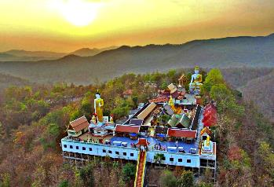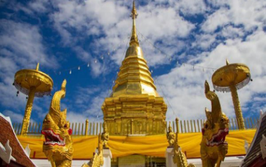
นำท่านเดินทางไปยัง วัดต้นเกว๋น (วัดอินทราวาส) ห่างจากตัวเมืองเชียงใหม่ประมาณ 11 กิโลเมตร เป็นวัดที่มีความสวยงามเก่าแก่ของเชียงใหม่ สิ่งที่สำคัญของวัดนี้คือ ศาลาจตุรมุขซึ่งพบเพียงหลังเดียวในภาคเหนือ และเป็นต้นแบบ ทางศิลปกรรมล้านนาที่มีคุณค่าและยังคงความสมบูรณ์ จนสมาคมสถาปนิกสยามประกาศให้เป็นอาคารอนุรักษ์ดีเด่น เมื่อปี พ.ศ.2532 ด้วยความสวยงามแบบล้านนาดั้งเดิม วัดแห่งนี้ถูกใช้เป็น สถานที่ถ่ายทำละครย้อนยุคที่สะท้อนให้เห็นถึงวัฒนธรรมอันดั้งเดิมของล้านนา เช่น ละครเรื่อง กลิ่นกาสะลอง, รอยไหม, เมื่อดอกรักบาน, รากนครา, เพลิงพระนาง ฯลฯ
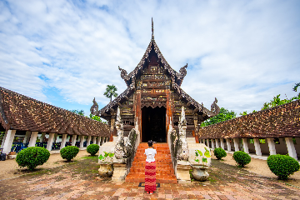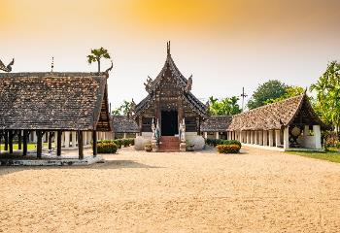
เที่ยง รับประทานอาหาร ณ ร้านอาหาร
นำท่านเดินทางไปยัง น้ำพุร้อนสันกำแพง ตั้งอยู่ใน อำเภอสันกำแพง จังหวัดเชียงใหม่ อยู่ห่างจากตัวเมืองประมาณ 34 กิโลเมตรนับ เป็นแหล่งน้ำพุร้อนที่มี ชื่อเสียงมาเนิ่นนานควบคู่กับการท่องเที่ยวของเมืองเชียงใหม่ บรรยากาศร่มรื่น สวยงาม ล้อมรอบไปด้วยภูเขาธรรมชาติ ไม้ดอก นานาพรรณ และได้ตื่นตาตื่นใจกับความมหัศจรรย์ธรรมชาติที่ มาจากความเปลี่ยนแปลงจากใต้พื้นโลกก่อกำเนิดน้ำร้อนที่มี อุณหภูมิถึง 100 องศาเซลเซียส น้ำร้อนอันเดือด พล่านพุ่งขึ้นจากใต้พื้นพิภพสู่ท้องฟ้าสูงถึง 15 เมตร เป็นธรรมชาติที่น่าทึ่งอย่างมาก
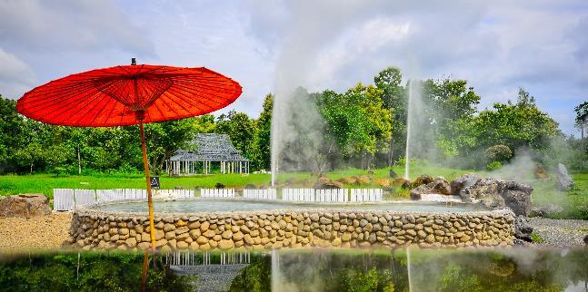
จากนั้น นำท่านแวะชมสินค้าร่มบ่อสร้าง จาก ศูนย์อุตสาหกรรมทำร่มบ่อสร้าง ภายในมีการสาธิตทำร่มตั้งแต่การทำกระดาษสา ประกอบร่ม ไปจนถึงวาดภาพ ตกแต่งลวดลาย และมีร่ม ของที่ระลึกขาย มีทัวร์มาลงค่อนข้างเยอะ จากประวัติการทำร่มที่ติดไว้ทำให้ทราบว่าการทำร่มในหมู่บ้านบ่อสร้างมาจากพระอินถา ได้นำวิชาการทำร่มมาให้กับชาวบ้าน และสืบทอดกันมานับร้อยปี
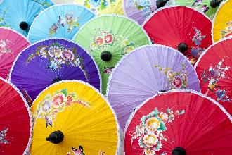
เย็น รับประทานอาหาร ณ เบญจรงค์ขันโตก และชมการแสดง
นำทุกท่านเข้าสู่ที่พัก โรงแรมปางวิมาน เพลส รีโซเทล1 จ.เชียงใหม่ หรือเทียบเท่า
DAY2 วัดพระธาตุดอยสุเทพ - แม่กำปอง ถ่ายรูป ซื้อของกิน ชมธรรมชาติ – THE GIANT CHIANGMAI – ONE NIMMAN (B/-/-)
เช้า รับประทานอาหาร ณ ห้องอาหารโรงแรม
นำท่านเดินทางสู่ วัดพระธาตุดอยสุเทพ เป็นวัดที่มีความสำคัญมากที่สุดในเชียงใหม่ ซึ่งสร้างขึ้นเมื่อต้นพุทธศตวรรษที่ 19 ในสมัยพระเจ้ากือนาธรรมิกราชความโดดเด่นของวัดพระธาตุดอยสุเทพ เริ่มตั้งแต่ทางขึ้นพระธาตุซึ่งเป็นบันไดนาคเจ็ดเศียรก่อปูน และเมื่อเดินเข้าไปภายในวัด จะพบเจดีย์ทรงเชียงแสน ฐานสูง ย่อมุมระฆังทรงแปดเหลี่ยม ปิดด้วยทองจังโก 2 ชั้น ซึ่งก่อสร้างตามแบบศิลปะล้านนา อีกทั้งในบริเวณวัดยังเป็นจุดชมวิวเมืองเชียงใหม่ได้อย่างชัดเจนอีกแห่งหนึ่งด้วย
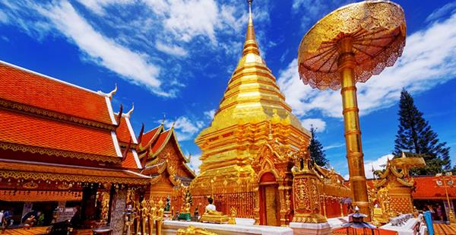
หลังจากนั้น นำท่านเดินทางสู่ แม่กำปอง สถานที่เที่ยวยอดฮิตของเชียงใหม่ ที่นี่เป็นหมู่บ้านขนาดเล็ก ในรูปแบบท่องเที่ยงเชิงอนุรักษ์ ท่ามกลางหุบเขาและธรรมชาติ อยู่สูงจากระดับน้ำทะเลประมาณ 1,300 เมตร หมู่บ้านมีอายุเก่าแก่กว่า 100 ปี ชาวบ้านส่วนใหญ่อพยพมาจาก อ.ดอยสะเก็ด ลักษณะการสร้างบ้านเรือน อยู่บริเวณริมแม่น้ำลำธาร ท่ามกลางธรรมชาติที่คงความอุดมสมบูรณ์ รวมถึงวิถีชีวิตความเป็นอยู่ของชาวบ้านที่มีความเรียบง่าย สภาพอากาศ เย็นสบายตลอดทั้งปี และจะมีอากาศหนาวเย็นมากในช่วงฤดูหนาว อาชีพหลักของชาวบ้านคือ การทำเมี่ยง (ชา) อาชีพรองคือ การปลูกกาแฟ ที่มาของชื่อ “บ้านแม่กำปอง” มาจากดอกไม้ชนิดหนึ่ง มีสีเหลือง-แดง ขึ้นตามบริเวณลำห้วย จึงเรียกว่า ดอกกำปอง รวมกับมีแม่น้ำไหลผ่านหมู่บ้าน จึงรวมเรียกว่า แม่กำปอง ซึ่งเป็นที่มาของชื่อหมู่บ้าน
เที่ยง อิสระอาหารกลางวัน ณ แม่กำปอง
หลังจากนั้น นำท่านเดินทางสู่ คาเฟ่ต์สุดฮิต THE GIANT CHIANGMAI (เดอะไจแอนท์ เชียงใหม่) เป็นร้านกาแฟที่ตั้งอยู่บนต้นไม้ มีทั้งอาหาร เครื่องดื่ม และยังมีที่พักอีกด้วย ในโซนร้านกาแฟนั้นจะเปิดให้บริการ 08.30-17.00น. อย่างเครื่องดื่มก็เป็นชากาแฟ เบเกอรี่ ส่วนอาหารจะเป็นแนวสเต็ก
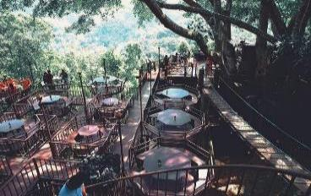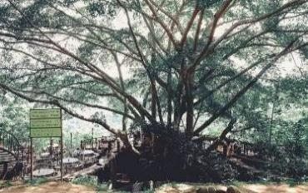
จากนั้น เดินทางสู่ ONE NIMMAN บนพื้นที่กว่า 13 ไร่ ของคุณ วริษา ภาสกรนที ทายาท “ตัน ภาสกรนที” คือการรื้อฟื้นและต่อยอดย่านอันถือเป็นจุดกำเนิดของอุตสาหกรรมสร้างสรรค์ร่วมสมัยของเมืองเชียงใหม่ ให้กลับมาเปลี่ยมชีวิตชีวาและกลายเป็นศูนย์การค้าชุมชนแห่งใหม่ที่เป็นทั้งแหล่งช๊อปปิ้ง กว่า 100 ร้านค้าชั้นนำ
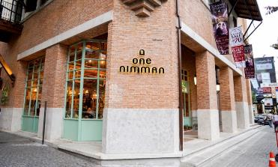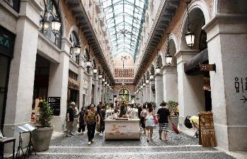
เย็น อิสระอาหารเย็น ณ ONE NIMMAN
นำทุกท่านเข้าสู่ที่พัก โรงแรมปางวิมาน เพลส รีโซเทล1 จ.เชียงใหม่ หรือเทียบเท่า
DAY3 วัดอุโมงค์ – โครงการบ้านข้างวัด – วัดพระสิงห์วรมหาวิหาร – วัดเจดีย์หลวง – แวะซื้อของฝาก – ท่าอากาศยานนานาชาติเชียงใหม่ – กรุงเทพ(สุวรรณภูมิ) (B/L/-)
เช้า รับประทานอาหาร ณ ห้องอาหารโรงแรม
จากนั้นนำทุกท่านเดินทางถึง วัดอุโมงค์ (สวนพุทธธรรม) โบราณสถานที่มีความเก่าแก่ อยู่คู่เมืองเชียงใหม่มากว่า 700 ปี ตั้งอยู่เชิงดอยสุเทพ เป็นวัดที่สำคัญอีกแห่งของเชียงใหม่ ที่ร่มรื่น ลักษณะการออกแบบเป็นไปตามแบบพุทธศาสนาแบบลังกาวงศ์ ต่อมาในสมัยพญากือนาโปรดให้สร้างอุโมงค์ขึ้นในบริเวณวัด จิตรกรรมฝาผนังวัดอุโมงค์ในส่วนที่เหลือหลักฐานให้ชมในปัจจุบันอยู่บริเวณเพดานโค้งภายในอุโมงค์ ตัวอุโมงค์ตั้งอยู่บริเวณต่อเนื่องกับเจดีย์ทางทิศเหนือ โดยหันทางเข้าหลักไปยังทิศตะวันออกจำนวน 3 อุโมงค์ในด้านหน้า ซึ่งอุโมงค์กลาง (อุโมงค์ที่ 4) มีขนาดใหญ่ที่สุด ซึ่งสามารถเห็นได้ เพียง 3 อุโมงค์เท่านั้น คือ อุโมงค์ที่ 1, 2, และ 3 นอกเหนือจากนี้ไม่สามารถเห็นได้ อีกทั้งภาพหลักฐานจิตรกรรมฝาผนังในอุโมงค์มีสภาพลบเลือนไปมาก
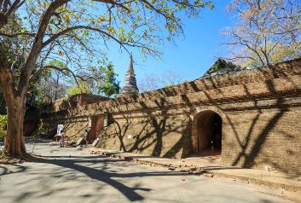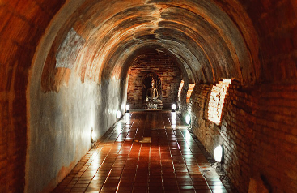
พาท่านชม โครงการบ้านข้างวัด เป็นคอมมูนิตี้มอลล์สไตล์พื้นเมือง ตั้งอยู่ในซอยวัดอุโมงค์ โดยมีคุณบิ๊ก เป็นผู้ออกแบบและเป็นเจ้าของโครงการแห่งนี้ จากแนวความคิดที่ต้องการสร้างชุมชนที่มีวิถีชีวิต มีปฏิสัมพันธ์ของคนในชุมชนคล้ายกับการอยู่ร่วมกันของผู้คนในสมัยก่อน มีการพึ่งพาอาศัยกัน ช่วยเหลือกัน ดูแลซึ่งกันและกัน ภายในบริเวณ “บ้านข้างวัด” จะมีบ้านกึ่งไม้กึ่งปูนเปลือย แบบ 2 ชั้น สร้างให้เหมือนบ้านในสมัยก่อน ตั้งอยู่ล้อมรอบกัน ตกแต่งด้วยของเก่าดั้งเดิม บ้านแต่ละหลังก็จะเปิดเป็นร้านขายของเแฮนเมด, ของตกแต่งบ้าน, ร้านอาหาร, ร้านกาแฟ, งานไม้, Bookoo studio Showroom งานคราฟท์และงานเซรามิก, Orn the Rose บ้านและสตูดิโอ ของหญิงสาวที่รักงานปักผ้า, ห้องสมุดเก๋ๆ เอาไว้นั่งอ่านหนังสือชิลๆ
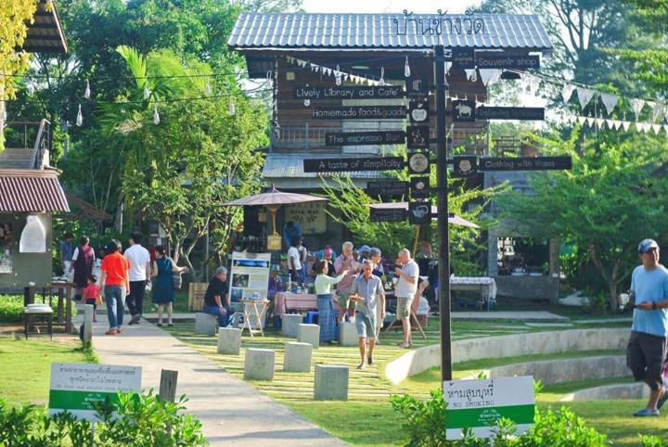

เที่ยง รับประทานอาหาร ณ ร้านอาหาร เมนูพิเศษ ข้าวซอย
หลังจากทานอาหารกลางวันเป็นที่เรียบร้อยแล้ว นำทุกท่านเดินทางสู่ วัดพระสิงห์วรมหาวิหาร เป็นวัดสำคัญวัดหนึ่งของเมืองเชียงใหม่ เป็นวัดที่ประดิษฐาน พระสิงห์ (พระพุทธสิหิงค์) พระพุทธรูปศักดิ์สิทธิ์คู่เมืองเชียงใหม่และแผ่นดินล้านนา พระพุทธรูปเป็นศิลปะ เชียงแสนรู้จักกันในชื่อ เชียงแสนสิงห์หนึ่ง วัดพระสิงห์ วัดพระสิงห์ยังเป็นศูนย์รวมจิตใจของชาวเชียงใหม่ที่ให้ความศรัทธาและจะเดินทาง มาเคารพสักการะกันอย่างเนื่องแน่นเป็นประจำ ทุกปีเมื่อถึงช่วงเทศกาลสงกรานต์หรืองานประเพณีปี๋ใหม่เมือง ทางราชการ จึงได้อัญเชิญพระพุทธสิหิงค์ขึ้นประดิษฐานบนรถบุษบกแห่ไปรอบเมืองเพื่อให้ศรัทธา ประชาชนได้พากันมาสรงน้ำเนื่อง ในเทศกาลปีใหม่ ตามคติล้านนา คนเกิดปีมะโรงต้องมาไหว้พระสิงห์ให้ได้สักครั้งหนึ่งในชีวิต
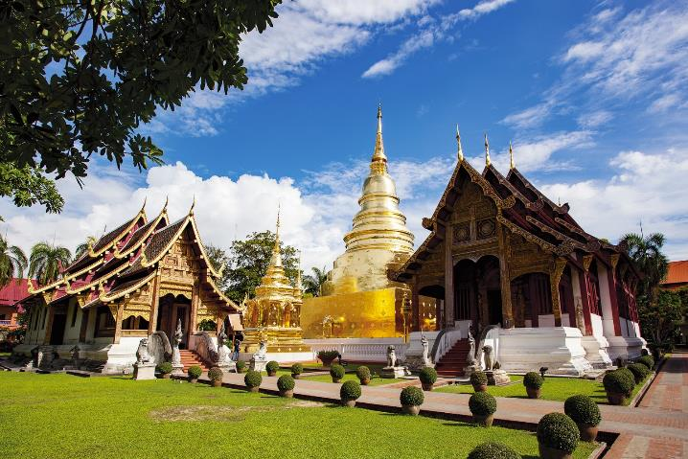
จากนั้น พาท่านชมความสวยงามของ วัดเจดีย์หลวงวรวิหาร หรือ วัดโชติการาม เป็นสถานที่ประดิษฐานเจดีย์ใหญ่ที่สุดในจังหวัดเชียงใหม่ และเป็นพระอารามหลวงเก่าแก่ของเชียงใหม่ ที่สำคัญเพราะวัดนี้เป็นวัดที่ชาวเชียงใหม่ศรัทธากันมากๆ และเป็นที่ตั้งศาลหลักเมืองของเชียงใหม่ หรือเรียกกันว่า หออินทขิลอยู่ใจกลางเมืองเชียงใหม่ และมีความสำคัญต่อชาวเชียงใหม่เป็นอย่างมาก
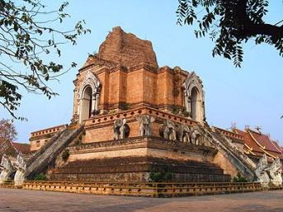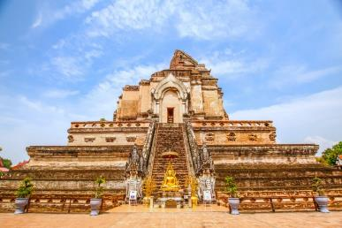
แวะซื้อของฝาก ตลาดวโรรส ให้ทุกท่านได้เลือกซื้อของฝากพื้นเมืองจากเชียงใหม่ อาทิ ไส้อั่ว น้ำพริกหนุ่ม น้ำพริกอ่อง แคบหมู ฯลฯ
ได้เวลาอันสมควรเดินทางไปยัง ท่าอากาศยานนานาชาติเชียงใหม่ จังหวัดเชียงใหม่ เพื่อทำการเช็คอิน ณ เคาน์เตอร์เช็คอินสายการบินสายการบิน THAI VIETJET AIR
18.10 ออกเดินทางสู่ ท่าอากาศยานสุวรรณภูมิ (กรุงเทพ) โดยสายการบิน THAI VIETJET AIR เที่ยวบินที่
VZ109 ใช้เวลาเดินทางประมาณ 1 ชั่วโมง 20 นาที **อาจจะมีการเปลี่ยนแปลงไฟล์ทขึ้นอยู่กับสายการบิน**
19.30 เดินทางถึง ท่าอากาศยานสุวรรณภูมิ (กรุงเทพ) โดยสวัสดิภาพ พร้อมความประทับใจ
………………………………………………………………………………………………………………………………………..

อัตราค่าบริการ
วันที่เดินทาง | ราคาผู้ใหญ่ | พักเดี่ยว
22 – 24 กันยายน 63 | 4,999 | 1,500
30 กันยายน – 2 ตุลาคม 63 | 4,999 | 1,500
3 – 5 ตุลาคม 63 | 6,999 | 1,500
8 – 10 ตุลาคม 63 | 5,999 | 1,500
12 – 14 ตุลาคม 63 | 6,999 | 1,500
16 – 18 ตุลาคม 63 | 6,999 | 1,500
21 – 23 ตุลาคม 63 | 5,999 | 1,500
24 – 26 ตุลาคม 63 | 7,999 | 1,500
26 - 28 ตุลาคม 63 | 5,999 | 1,500
1 – 3 พฤศจิกายน 63 | 6,999 | 1,500
8 – 10 พฤศจิกายน 63 | 5,999 | 1,500
17 – 19 พฤศจิกายน 63 | 5,999 | 1,500
24 – 26 พฤศจิกายน 63 | 5,999 | 1,500
29 พฤศจิกายน – 1 ธันวาคม 63 | 5,999 | 1,500
1 – 3 ธันวาคม 63 | 5,999 | 1,500
6 – 8 ธันวาคม 63 | 7,999 | 1,500
10 – 12 ธันวาคม 63 | 7,999 | 1,500
13 – 15 ธันวาคม 63 | 6,999 | 1,500
17 – 19 ธันวาคม 63 | 6,999 | 1,500
20 – 22 ธันวาคม 63 | 6,999 | 1,500

**ไม่มีราคาเด็ก ราคานี้ไม่รวมค่าทิป**
**ราคาเด็กอายุไม่ถึง 2 ปี ณ วันเดินทางกลับ (INFANT) ท่านละ 2,000 บาท ** (ไม่มีที่นั่งบนเครื่องบิน)**

เอกสารประกอบการเดินทาง
- สำเนาบัตรประชาชน ใช้สำหรับการทำประกันการเดินทาง กรณีที่ท่านเดินทางเป็นครอบครัว (หลายท่าน) กรุณาแจ้งรายนามคู่นอนกับเจ้าหน้าที่ให้ทราบ
***** รบกวนส่งพร้อมกับหลักฐานการชำระเงิน *****

ข้อสำคัญ
- ทิปคนขับรถและมัคคุเทศก์ท่านละ 300 บาท
- ถ้าหากมีผู้เดินทางต่ำกว่า 8 คน ทางบริษัทของสงวนสิทธิ์ในการยกเลิกการเดินทาง โดยจะแจ้งให้ทราบล่วงหน้า 7 วันก่อนการเดินทาง

อัตราค่าบริการนี้รวม
- ค่าบัตรโดยสารโดยเครื่องบิน (ตั๋ว) ไป และ กลับพร้อมคณะ ชั้นประหยัด (ECONOMY CLASS) รวมถึงค่าภาษีสนามบินและค่าภาษีน้ำมันทุกแห่ง กรณีต้องการอัพเกรด UPGRADE หรือ เปลี่ยนแปลงบัตรโดยสาร ไม่ว่าเที่ยวใด เที่ยวหนึ่ง กรุณาติดต่อเจ้าหน้าที่เป็นกรณีพิเศษ
- กระเป๋าถือขึ้นเครื่อง (CARRY ON) คนละ 1 ใบ ใบละไม่เกิน 7 กก.
- รถตู้ปรับอากาศ VIP (นำเที่ยวตามรายการ)
- บริการน้ำดื่ม 1 ขวด/วัน
- ค่าเข้าชมสถานที่ตามที่ระบุในโปรแกรมท่องเที่ยว
- มัคคุเทศก์นำเที่ยวตลอดการเดินทาง
- ค่าประกันอุบัติเหตุการเดินทางตามกรมธรรม์ ค่ารักษาพยาบาลวงเงินท่านละ 500,000 บาท หรือกรณีเสียชีวิต วงเงินท่านละ 1,000,000 บาท ตามเงื่อนไขของบริษัทประกันภัย ซึ่งไม่รวมประกันสุขภาพ
- ค่าอาหาร ตามรายการที่ระบุในโปรแกรมการเดินทาง
- ค่าโรงแรมที่พักระดับมาตรฐานตามรายการที่ระบุ (พัก 2-3 ท่าน ต่อ ห้อง) ในกรณีมีงานเทรดแฟร์ การแข่งขันกีฬา หรือ กิจกรรมอื่นๆ ที่ทำให้โรงแรมตามรายการที่ระยุเต็ม ทางบริษัทขอสงวนสิทธิ์ในการปรับเปลี่ยนโรงแรมที่พัก ไปเป็นเมืองใกล้เคียงแทน อ้างอิงมาตรฐานคุณภาพและความเหมาะสมเดิม โดยคำนึงถึงประโยชน์ของลูกค้าเป็นสำคัญ

อัตราค่าบริการนี้ ไม่รวม
- ค่ามินิบาร์ในห้องพัก(ถ้ามี) และค่าใช้จ่ายส่วนตัว นอกเหนือจากที่ระบุในรายการ
- ค่าอาหารสำหรับท่านที่ทานเจ มังสวิรัติ หรืออาหารสำหรับมุสลิม
- ค่าธรรมเนียมการเข้าชมสถานที่ของชาวต่างชาติที่เพิ่มเติมตามการจ่ายจริง
- ค่าธรรมเนียมในกรณีที่กระเป๋าสัมภาระที่มีน้ำหนักเกินกว่าที่สายการบินนั้นๆกำหนดหรือสัมภาระใหญ่เกินขนาดมาตรฐาน
- ค่าธรรมเนียมการจองที่นั่งบนเครื่องบินตามความต้องการเป็นกรณีพิเศษหากสามารถทำได้ ทั้งนี้ขึ้นอยู่กับสายการบิน และ รุ่นของเครื่องบินแต่ละไฟล์ทที่ใช้บิน ซึ่งอาจเปลี่ยนแปลงได้อยู่ที่สายการบินเป็นผู้กำหนด
- ค่าภาษีน้ำมัน ที่สายการบินเรียกเก็บเพิ่ม ภายหลังจากทางบริษัทฯได้ออกตั๋วเครื่องบินไปแล้ว
- VAT 7% และภาษีหัก ณ ที่จ่าย 3%
- ทิปคนขับรถและมัคคุเทศก์ท่านละ 300 บาท

เงื่อนไขการจอง
- มัดจำท่านละ 2,000 บาท หลังจากส่งเอกสารการยืนยันการจอง 1 วัน เช่น ท่านจองวันนี้ กรุณาชำระเงินมัดจำในวันถัดไป ก่อนเวลา 16.00 น. มิเช่นนั้นจะถือว่าท่านได้ทำการยกเลิกการจองโดยอัตโนมัติหากไม่ได้รับยอดเงินตามเวลาที่กำหนด และหากท่านมีความประสงค์จะต้องเดินทางในพีเรียดเดิม ท่านจำเป็นต้องทำจองเข้ามาใหม่ นั่นหมายถึงว่า กรณีที่มีคิวรอ (WAITING LIST) ก็จะให้สิทธิ์ไปตามระบบ ตามลำดับ เนื่องจากทุกพีเรียดมีที่นั่งจำกัด
- ยกเว้นโปรแกรมราคาพิเศษ ทางบริษัทขอสงวนสิทธิ์เรียกเก็บค่าบริการ เต็มจำนวน เท่านั้น
- กรุณาชำระค่าทัวร์ส่วนที่เหลืออย่างน้อย 20 วัน ก่อนออกเดินทาง หากท่านไม่ชำระภายในระยะเวลาที่ที่บริษัทกำหนด ทางบริษัทจะถือว่าท่านสละสิทธิ์ยกเลิกการเดินทาง และ ขอสงวนสิทธิ์ไม่สามารถคืนเงินมัดจำให้ท่านได้ ไม่ว่าส่วนใดส่วนหนึ่งก็ตาม

เงื่อนไขการยกเลิก และ เปลี่ยนแปลงการเดินทาง
- ยกเลิกก่อนการเดินทางตั้งแต่ 30 วันขึ้นไป คืนเงินค่าทัวร์โดยหักค่าใช้จ่ายที่เกิดขึ้นจริง
- ยกเลิกก่อนการเดินทาง 15-29 วัน ยึดเงิน 50% จากยอดที่ลูกค้าชำระมา และเก็บค่าใช้จ่ายที่เกิดขึ้นจริง(ถ้ามี)
- ยกเลิกก่อนการเดินทางน้อยกว่า 15วัน ขอสงวนสิทธิ์ยึดเงินเต็มจำนวน
* กรณีมีเหตุยกเลิกทัวร์ โดยไม่ใช่ความผิดของบริษัททัวร์ คืนเงินค่าทัวร์โดยหักค่าใช้จ่ายที่เกิดขึ้นจริง(ถ้ามี)
* ค่าใช้จ่ายที่เกิดขึ้นจริง เช่น ค่ามัดจำตั๋วเครื่องบิน โรงแรม และค่าใช้จ่ายจำเป็นอื่นๆ

หมายเหตุ
- โปรแกรมอาจมีการเปลี่ยนแปลงได้ตามความเหมาะสม อันเนื่องจากฤดูกาล สภาพภูมิอากาศ เหตุการณ์ทางการเมือง สภาพการจราจร สถานที่ท่องเที่ยวปิดให้บริการ เป็นต้น โดยไม่แจ้งให้ทราบล่วงหน้า โดยส่วนนี้ทางบริษัทจะคำนึงถึงประโยชน์ของลูกค้าเป็นสำคัญ หากกรณีที่จำเป็นจะต้องมีค่าใช้จ่ายเพิ่ม ทางบริษัทจะแจ้งให้ทราบล่วงหน้า
- กรณีที่ท่านเป็นอิสลาม ไม่ทานเนื้อสัตว์ หรือ แพ้อาหารบางประเภท กรุณาแจ้งเจ้าหน้าที่เป็นกรณีพิเศษ
- บริษัทฯ จะไม่รับผิดชอบค่าเสียหายในเหตุการณ์ที่เกิดจากยานพาหนะ การยกเลิกเที่ยวบิน การล่าช้าของสายการบิน ภัยธรรมชาติ การเมือง จราจล ประท้วง คำสั่งของเจ้าหน้าที่รัฐ และอื่นๆ ที่อยู่นอกเหนือการควบคุมของทางบริษัท
- เมื่อท่านออกเดินทางไปกับคณะแล้ว ท่านงดใช้บริการใดบริการหนึ่ง หรือไม่เดินทางพร้อมคณะ ถือว่าท่านสละสิทธิ์ ไม่สามารถเรียกร้องค่าบริการคืนได้ ไม่ว่ากรณีใดๆ ทั้งสิ้น
- มัคคุเทศก์ พนักงาน และตัวแทนบริษัทฯ ไม่มีอำนาจในการตัดสินใจหรือให้คำสัญญาใดๆ ทั้งสิ้นแทน บริษัทฯนอกจากมีเอกสารลงนามโดยผู้มีอำนาจของบริษัทฯกำกับเท่านั้นกรณีต้องการเปลี่ยนแปลงพีเรียดวันเดินทาง (เลื่อนวันเดินทาง) ทางบริษัทขอสงวนสิทธิ์ในการหักค่าใช้จ่ายการดำเนินการต่างๆ ที่เกิดขึ้นจริงสำหรับการดำเนินการจองครั้งแรก ตามจำนวนครั้งที่เปลี่ยนแปลง ไม่ว่ากรณีใดๆทั้งสิ้น
- ทางบริษัทขอสงวนสิทธิ์ในการงดออกเดินทาง หรือ เลื่อนการเดินทางไปในพีเรียดวันอื่นๆ โดยทางบริษัทฯ จะแจ้งให้ท่านทราบล่วงหน้าเพื่อวางแผนการเดินทางใหม่อีกครั้ง ทั้งนี้ ก่อนคอนเฟิร์มลางาน กรุณาติดต่อเจ้าหน้าที่เพื่อทำการยืนยันทุกครั้งหากท่านลางานแล้วไม่สามารถเปลี่ยนแปลงได้
- กรณีที่ท่านต้องออกบัตรโดยสารภายใน (ตั๋วภายในประเทศ เช่น ตั๋วเครื่องบิน , ตั๋วรถทัวร์ , ตั๋วรถไฟ) กรุณาติดต่อสอบถามเพื่อยืนยันกับเจ้าหน้าที่ก่อนทุกครั้ง และควรจองบัตรโดยสารภายในที่สามารถเลื่อนวันและเวลาเดินทางได้ เพราะมีบางกรณีที่สายการบินอาจมีการปรับเปลี่ยนไฟล์ทบิน หรือ เวลาบิน โดยไม่แจ้งให้ทราบล่วงหน้า ทั้งนี้ขึ้นอยู่กับฤดูกาล สภาพภูมิกาศ และ ตารางบินของท่าอากาศยานเป็นสำคัญเท่านั้น สิ่งสำคัญ กรณีที่โปรแกรมมีการบินภายใน ทางบริษัทจะเป็นผู้ออกบัตรโดยสารให้และท่านจำเป็นต้องมาถึงสนามบินเพื่อเช็คอินก่อนเครื่องบิน อย่างน้อย 3 ชั่วโมง โดยในส่วนนี้หากเกิดความเสียหายใดๆบริษัทขอสงวนสิทธิ์ในการไม่รับผิดชอบค่าใช้จ่ายที่เกิดขึ้นใดๆทั้งสิ้น
- กรณีที่ท่านเป็นอิสลาม ไม่ทานเนื้อสัตว์ หรือ แพ้อาหารบางประเภท กรุณาแจ้งเจ้าหน้าที่เป็นกรณีพิเศษ
- กรณีผู้เดินทางต้องการความช่วยเหลือเป็นพิเศษ อาทิเช่น ใช้วีลแชร์ (Wheel Chair) กรุณาแจ้งบริษัทฯ อย่างน้อย 7 วันก่อนการเดินทาง หรือตั้งแต่ที่ท่านเริ่มจองทัวร์ กรณีที่โปรแกรมมีการบินภายใน ทางสายการบินอาจจะเรียกค่าใช้จ่ายเพิ่มเติม ทางบริษัทของสงวนสิทธิ์ในการเรียกเก็บค่าใช้จ่ายตามจริงที่เกิดขึ้นกับผู้เดินทาง
- กรณีที่โปรแกรมมีที่พัก ทางบริษัทจะจัดที่นอนเป็นลักษณะ 2 เตียงหรือ 3 เตียง ทางบริษัทไม่มีนโยบายจัดคู่นอนให้กับลูกค้าที่ไม่รู้จักกันมาก่อน เช่น กรณีที่ท่านเดินทาง 1 ท่าน จำเป็นต้องชำระค่าห้องพักเดี่ยวตามที่ระบุ
- บริษัทขอสงวนสิทธิ์ ในการไม่รับผิดชอบใดๆทั้งสิ้น หากเกิดสิ่งของสูญหายระหว่างการเดินทาง ไม่ว่ากรณีใดๆก็ตาม และ ขอสงวนสิทธิ์ในการเรียกเก็บค่าใช้จ่ายตามจริง กรณีท่านลืมสิ่งของไว้ที่โรงแรมและจำเป็นต้องส่งมายังจุดหมายปลายทางตามที่ท่านต้องการ
- รายการนี้เป็นเพียงข้อเสนอที่ต้องได้รับการยืนยันจากบริษัทฯอีกครั้งหนึ่ง ร้านอาหารที่ระบุในโปรแกรมอาจจะมีการเปลี่ยนแปลงเนื่องจากร้านอาหารปิดทำการชั่วคราว หรือ กรณีที่โปรแกรมมีที่พัก บริษัทขอสงวนสิทธิ์ในการเปลี่ยนแปลงโรงแรม กรณีที่โรงแรมอาจจะมีปัญหาไม่สามารถเข้าพักได้ โดยจะจัดโรงแรมในระดับใกล้เคียงกัน
- กรณีที่ออกบัตรโดยสาร (ตั๋ว) เรียบร้อยแล้ว มีรายละเอียดส่วนใดผิด ทางบริษัทขอสงวนสิทธิ์ในการรับผิดชอบไม่ว่าส่วนใดส่วนหนึ่ง หากท่านไม่ดำเนินการส่งสำเนาหน้าแรกของหนังสือเดินทางให้ทางบริษัทเพื่อใช้ในการออกบัตรโดยสาร
- หลังจากท่านชำระค่าทัวร์ครบตามจำนวนเรียบร้อยแล้ว ทางบริษัทจะนำส่งใบนัดหมายและเตรียมตัวการเดินทางให้ท่านอย่างน้อย 3 หรือ 5 วัน ก่อนออกเดินทาง
- อัตราทัวร์นี้ เป็นอัตราสำหรับบัตรโดยสารเครื่องบินแบบหมู่คณะ (ตั๋วกรุ๊ป) ท่านจะไม่สามารถเลื่อนไฟล์ท วัน ไป หรือ กลับส่วนใดได้ จำเป็นจะต้องไป และ กลับ ตามกำหนดการเท่านั้น หากต้องการเปลี่ยนแปลงกรุณาติดต่อเจ้าหน้าที่เป็นกรณีพิเศษ
- ทางบริษัทไม่มีนโยบายจัดคู่นอนให้กับลูกค้าที่ไม่รู้จักกันมาก่อน เช่น กรณีที่ท่านเดินทาง 1 ท่าน จำเป็นต้องชำระค่าห้องพักเดี่ยวตามที่ระบุ
- สำหรับลูกค้าที่เดินทาง 3 ท่าน และ ต้องการพักห้องสำหรับ 3 ท่าน อาจมีค่าใช้จ่ายเพิ่มเติมได้ในบางกรณี ขึ้นอยู่กับโรงแรมที่คณะนั้นๆพักว่ามีห้องรอบรับสำหรับ 3 ท่าน หรือ (TRIPLE ROOM) หรือไม่ กรณีไม่มี ท่านจำเป็นจะต้องชำระค่าใช้จ่ายเพิ่ม (พักเดี่ยว) ตามจริง ยกเว้นเด็กที่มีอายุต่ำกว่า 12 ปี ณ วันเดินทางกลับ
- เกี่ยวกับที่นั่งบนเครื่องบิน เนื่องจากบัตรโดยสาร (ตั๋ว) เป็นลักษณะของคณะ (กรุ๊ป อัตราพิเศษ) สายการบิน ขอสงวนสิทธิ์ในการเลือกที่นั่งบนเครื่องบิน กรณีลูกค้าเดินทางด้วยกัน กรุณาเช็คอินพร้อมกัน และ สายการบินจะพยายามที่สุดให้ท่านได้นั่งด้วยกัน หรือ ใกล้กันให้มากที่สุด
- ขอสงวนสิทธิ์การเก็บค่าน้ำมันและภาษีสนามบินทุกแห่งเพิ่ม หากสายการบินมีการปรับขึ้นก่อนวันเดินทาง

**เมื่อท่านชำระเงินค่าทัวร์ให้กับทางบริษัทฯ แล้วทางบริษัทฯ จะถือว่าท่านได้ยอมรับเงื่อนไขข้อตกลงทั้งหมดนี้แล้ว**
** ขอขอบพระคุณทุกท่าน ที่มอบความไว้วางใจ ให้เราบริการ **

